**iOS开发UI篇—UITabBarController简单介绍**

**一、简单介绍**

UITabBarController和UINavigationController类似,UITabBarController也可以轻松地管理多个控制器,轻松完成控制器之间的切换,典型的例子就是QQ、微信等应⽤。

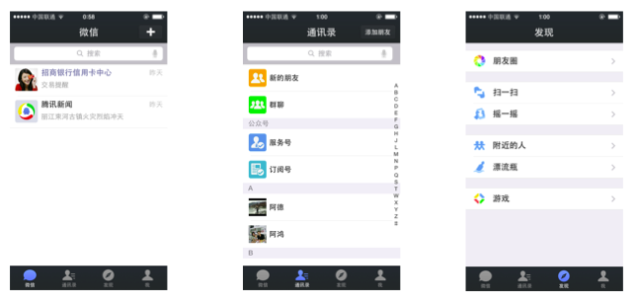

二、UITabBarController的使用

1.使用步骤：

（1）初始化UITabBarController

（2）设置UIWindow的rootViewController为UITabBarController

（3）创建相应的子控制器（viewcontroller）

（4）把子控制器添加到UITabBarController

2.代码示例

新建一个空的文件，在Application的代理中编码

YYAppDelegate.m文件

[](javascript:void(0);)

1 //

2 // YYAppDelegate.m

3 // 01-UITabBar控制器基本使用

4 //

5 // Created by 孔医己 on 14-6-7.

6 // Copyright (c) 2014年 itcast. All rights reserved.

7 //

8

9 #import "YYAppDelegate.h"

10

11 @implementation YYAppDelegate

12

13 - (BOOL)application:(UIApplication *)application didFinishLaunchingWithOptions:(NSDictionary *)launchOptions

14 {

15 //1.创建Window

16 self.window = [[UIWindow alloc] initWithFrame:[[UIScreen mainScreen] bounds]];

17 self.window.backgroundColor = [UIColor whiteColor];

18

19 //a.初始化一个tabBar控制器

20 UITabBarController *tb=[[UITabBarController alloc]init];

21 //设置控制器为Window的根控制器

22 self.window.rootViewController=tb;

23

24 //b.创建子控制器

25 UIViewController *c1=[[UIViewController alloc]init];

26 c1.view.backgroundColor=[UIColor grayColor];

27 c1.view.backgroundColor=[UIColor greenColor];

28 c1.tabBarItem.title=@"消息";

29 c1.tabBarItem.image=[UIImage imageNamed:@"tab_recent_nor"];

30 c1.tabBarItem.badgeValue=@"123";

31

32 UIViewController *c2=[[UIViewController alloc]init];

33 c2.view.backgroundColor=[UIColor brownColor];

34 c2.tabBarItem.title=@"联系人";

35 c2.tabBarItem.image=[UIImage imageNamed:@"tab_buddy_nor"];

36

37 UIViewController *c3=[[UIViewController alloc]init];

38 c3.tabBarItem.title=@"动态";

39 c3.tabBarItem.image=[UIImage imageNamed:@"tab_qworld_nor"];

40

41 UIViewController *c4=[[UIViewController alloc]init];

42 c4.tabBarItem.title=@"设置";

43 c4.tabBarItem.image=[UIImage imageNamed:@"tab_me_nor"];

44

45

46 //c.添加子控制器到ITabBarController中

47 //c.1第一种方式

48 // [tb addChildViewController:c1];

49 // [tb addChildViewController:c2];

50

51 //c.2第二种方式

52 tb.viewControllers=@[c1,c2,c3,c4];

53

54

55 //2.设置Window为主窗口并显示出来

56 [self.window makeKeyAndVisible];

57 return YES;

58 }

59

60 @end

[](javascript:void(0);)

实现效果：

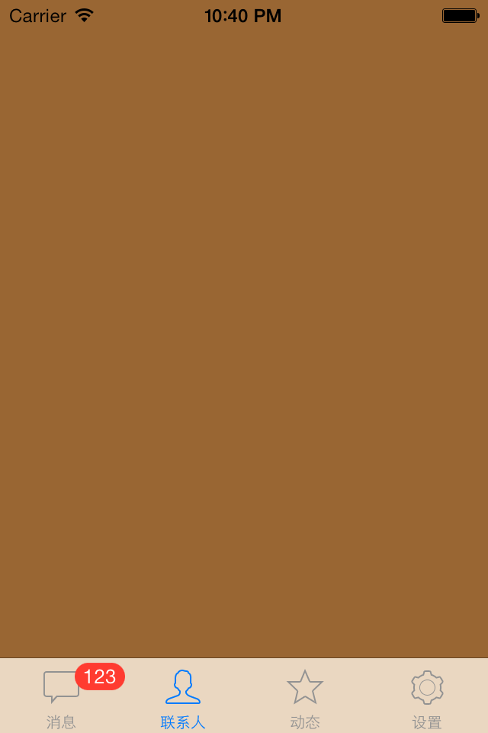

三、重要说明

1.UITabBar

下方的工具条称为UITabBar ，如果UITabBarController有N个子控制器,那么UITabBar内部就会有N 个UITabBarButton作为子控件与之对应。

注意：UITabBarButton在UITabBar中得位置是均分的，UITabBar的高度为49。

在上面的程序中，UITabBarController有4个子控制器,所以UITabBar中有4个UITabBarButton，UITabBar的结构⼤大致如下图所示：

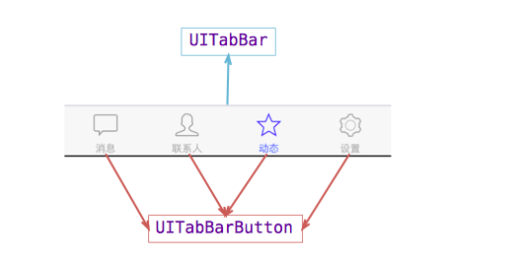

2.UITabBarButton

UITabBarButton⾥面显⽰什么内容,由对应子控制器的tabBarItem属性来决定

c1.tabBarItem.title=@"消息";

c1.tabBarItem.image=[UIImage imageNamed:@"tab_recent_nor"];

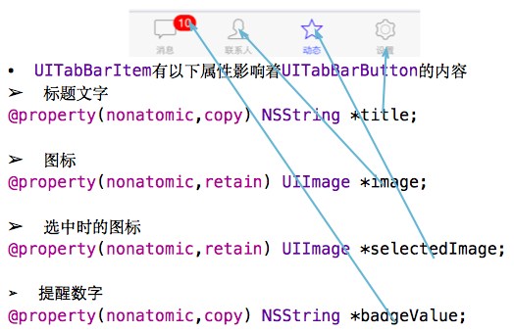

3.有两种方式可以往UITabBarController中添加子控制器

（1）[tb addChildViewController:c1];

（2）tb.viewControllers=@[c1,c2,c3,c4];

注意：展示的顺序和添加的顺序一致，和导航控制器中不同，展现在眼前的是第一个添加的控制器对应的View。